**Déplacement à New York :**



**New York**officiellement **City of New York**, autrement connue sous les [noms et abréviations](http://fr.wikipedia.org/wiki/Noms,_abr%C3%A9viations_des_noms_et_surnoms_de_la_ville_de_New_York) de **New York City** ou **NYC**, est une ville du [Nord-Est](http://fr.wikipedia.org/wiki/Nord-Est_des_%C3%89tats-Unis) des [États-Unis](http://fr.wikipedia.org/wiki/%C3%89tats-Unis), située sur la côte [atlantique](http://fr.wikipedia.org/wiki/Oc%C3%A9an_Atlantique), à l'extrémité sud-est de l'[État de New York](http://fr.wikipedia.org/wiki/%C3%89tat_de_New_York). La ville de New York se compose de cinq [arrondissements](http://fr.wikipedia.org/wiki/Arrondissement_%28New_York%29) appelés « *boroughs* » : [Manhattan](http://fr.wikipedia.org/wiki/Manhattan), [Brooklyn](http://fr.wikipedia.org/wiki/Brooklyn), [Queens](http://fr.wikipedia.org/wiki/Queens), le [Bronx](http://fr.wikipedia.org/wiki/Bronx) et [Staten Island](http://fr.wikipedia.org/wiki/Staten_Island). Entre 1785 et 1790, la ville de New York fut la capitale des États-Unis. Elle est la plus grande ville du pays depuis 1790. La [Statue](http://fr.wikipedia.org/wiki/Statue_de_la_Libert%C3%A9) de la Liberté a accueilli des millions d'immigrants venus d'[Europe](http://fr.wikipedia.org/wiki/Europe) par bateau dans la fin du [XIXe siècle](http://fr.wikipedia.org/wiki/XIXe_si%C3%A8cle) et au début du [XXe siècle](http://fr.wikipedia.org/wiki/XXe_si%C3%A8cle). Elle est depuis un symbole de liberté et de démocratie.

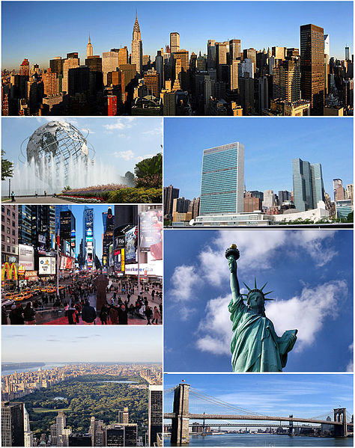

Il est parfois difficile de se balader et de se déplacer dans New-York, quelques conseils peuvent être utiles !

<http://www.visiter-newyork.com/savoir-se-reperer-dans-les-rues-de-new-york>

**Vous décidez de passer quelques jours à New-York et vous êtes logés dans un hôtel au croisement de la 8th avenue et de la W 43th St.**

**Un des premiers monuments que vous souhaitez voir est l’Empire State Building, situé au croisement de la**

**E34th St et de la 5th avenue**.

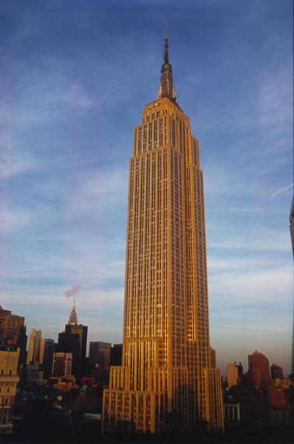

**Quelle distance sépare votre hôtel de l’empire state building ?**

**Quel est le trajet le plus court pour vous y rendre à pied ? Et en voiture ?**

**Un ami a déterminé votre position sur google map. Connaissant sa position peut-il calculer la distance qui le sépare de vous ?**

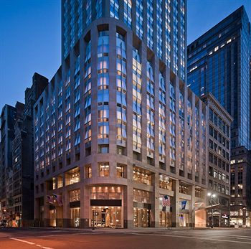

Ouvrir le fichier Geogebra « Plan de New-York »

Doc prof

Etapes de travail attendues des élèves

1ère étape : Repérer sur le plan les bâtiments.

Mettre un point appelé H à l’emplacement de votre hôtel.

Mettre un point appelé E à l’emplacement de l’Empire State Building.

Relever les coordonnées des points H et E.

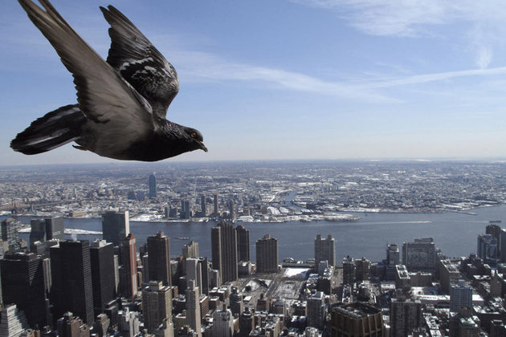2ème étape : à vol d’oiseau

Cliquer sur le bouton Vol d’oiseau.

Puis indiquer son point de départ et son point d’arrivé.

Par quoi a-t-on représenté le trajet de l’oiseau ?

Comment peut-on caractériser cet objet ?

**Conclusion n°1 :**

Définition d’un vecteur

Coordonnées vecteur

3ème étape : retrouver les coordonnées d’un vecteur à partir des coordonnées de son origine et de son extrémité

On voit indiquées deux données à coté du vecteur représentant le vol d’oiseau.

Emettre une hypothèse ; à quoi correspondent ces données.

Comment les retrouver.

*Indice : se servir de l’étape 1.*

**Conclusion n° 2 :**

Calculs de coordonnées de vecteur.

4ème étape : déterminer l’expression de la norme d’un vecteur

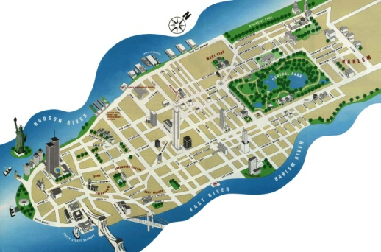.norme de (X;Y)= 

**Conclusion n°3 :**

Norme d’un vecteur.

4e étape :En voiture

A l’aide de vecteurs, modéliser votre trajet en voiture.

Attention au sens interdit que vous ne pouvez pas emprunter.

Que remarquez vous quant aux coordonnés de votre trajet par rapport au coordonnés de l’oiseau ?

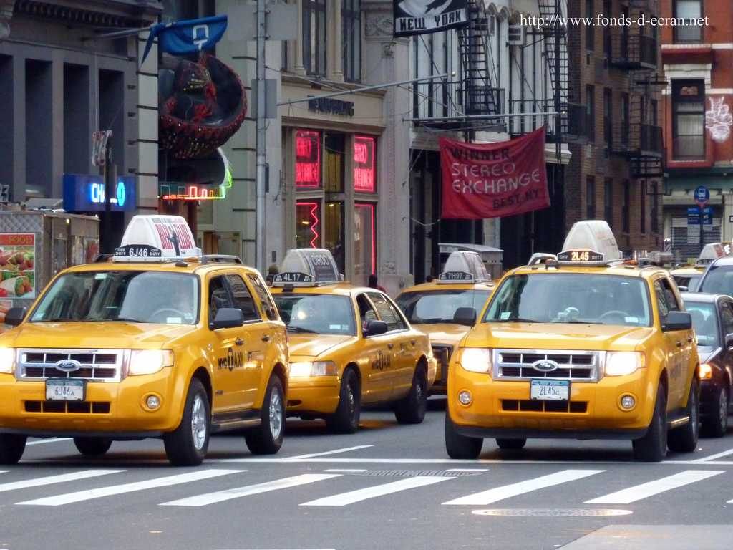

**Conclusion n° 4 :**

Somme de vecteur

**Fiche outil GéoGébra :**

*Créer un point :*

Cliquer sur l’icône  puis ou vous désirer positionner votre point.

*Pour le renommer :*

Faire un clic droit sur votre point ; puis renommer.

*Pour avoir les coordonnées :*

Faire un clic droit sur votre vecteur ; Propriété ; cocher la case afficher l’étiquette 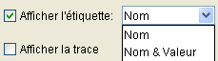puis sélectionner Nom et Valeur

*Afficher une longueur :*

Cliquer sur le triangle en bas à droite sur l’icône  pour choisir l’icone .

Puis cliquer sur les deux points de l’extrémité de votre longueur.

*Représenter un déplacement (créer un vecteur) :*

Cliquer sur le triangle en bas à droite sur l’icône  pour choisir l’icone.

Faire un premier clic sur la feuille de travail pour mettre l’origine de votre vecteur puis un deuxième clic pour mettre son extrémité.

*Pour avoir leur propriété :*

Faire un clic droit sur votre vecteur ; Propriété ; cocher la case afficher l’étiquette puis sélectionner Nom et Valeur

Vous pouvez aussi changer la couleur, le style….